Гумметов Рустам Алиевич Б04-191-3

Память

В logisimпамять, указанная в задании представлена на рис.1.

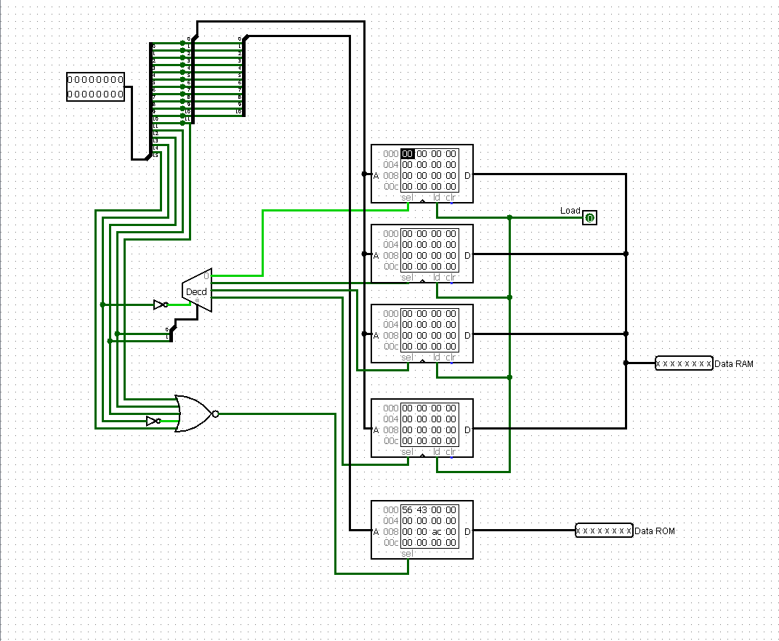

Рис.1 Схема памяти.

В случае, когда нам нужно обратиться к RAM, необходимо выбрать сегмент, в нашем случае это 1ый сегмент, поэтому биты с 15 по 12 будут нули, а остальные биты будут адресом ячейки в сегменте, на рис.2 мы обращаемся к 1-ому сегменту и 1-ой ячейке.

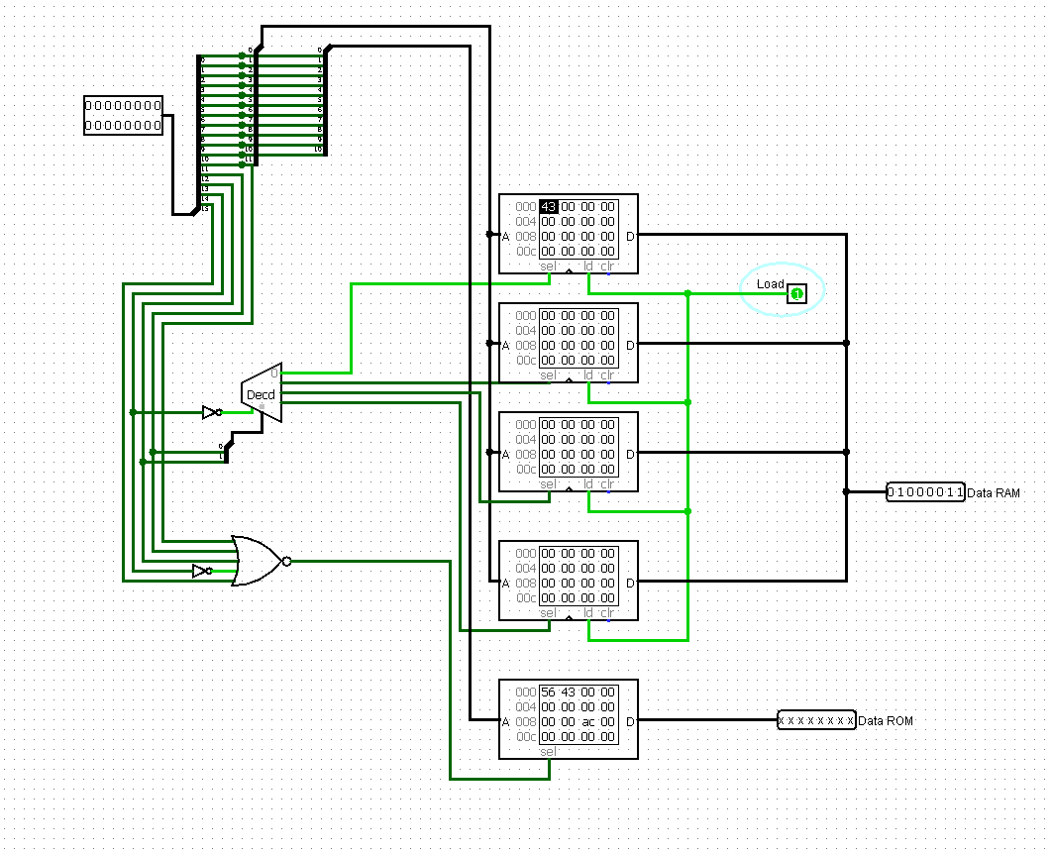

Рис.2 1-ый сегмент, 1ячейка

На рис.3 обращаемся к 1-ому сегменту и 2-ой ячейке.

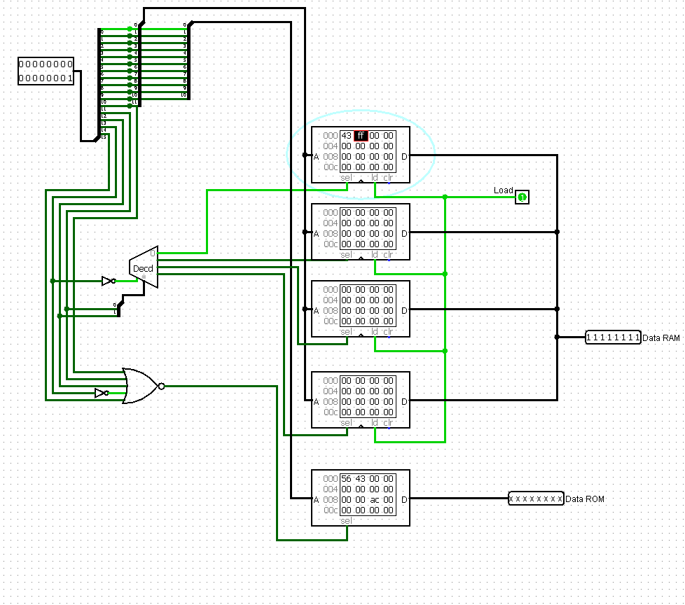

Рис.3 1ый сегмент, 2ая ячейка.

На рис.4 и рис.4 представлены обращения к ROM, сначала ко 2ой ячейке, а потом к 1ой.

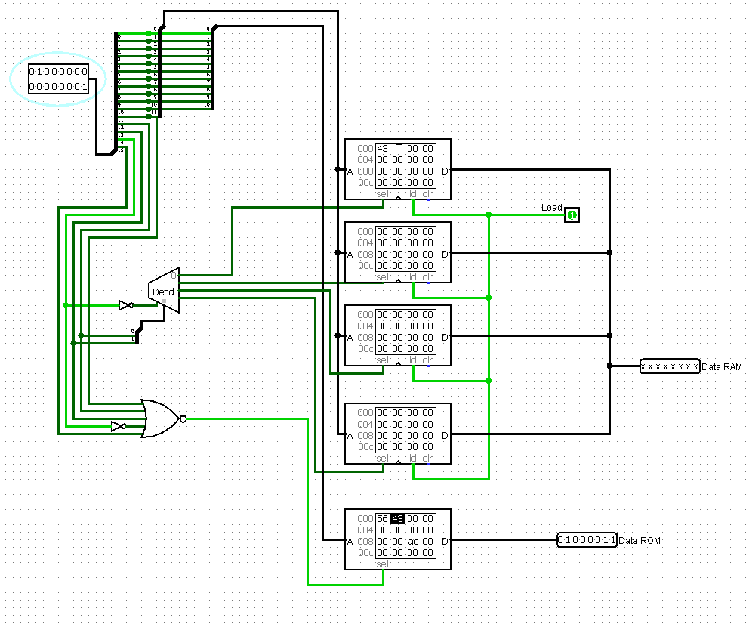

Рис.4 2 ячейка ROM

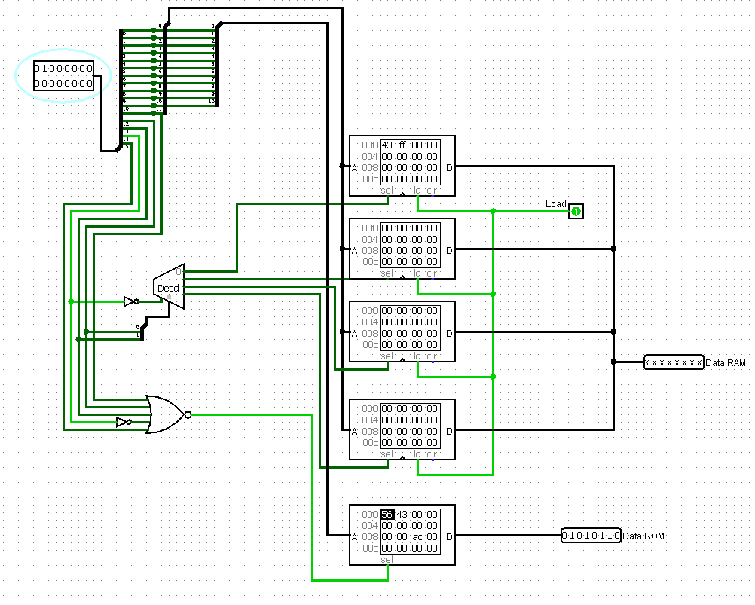

Рис.5 1ая ячейка ROM